DOCUMENTACIÓN

Contiene toda la información relacionada con la aplicación, servidor y base de datos.

David Miguel Orive Ramírez 2ºDAM

Índice

UML 2

Descripción 4

DIAGRAMA ENTIDAD-RELACIÓN 5

DIAGRAMA RELACIONAL 6

Mockups 7

Descripción de la aplicación 12

Pila tecnológica para usar 12

Historia de usuario 13

Diagrama de casos de uso 13

Explicación de la aplicación 14

CRUD de Plataformas 14

CRUD de Videojuegos 14

Pantalla de título 14

CRUD de Análisis 15

CRUD de Distribuidoras 15

CRUD de Compañías 15

Opciones 16

CRUD de Usuarios 16

Comparar tecnologías 17

Nativa 17

Web 17

Híbrida 18

Progressive Web App 19

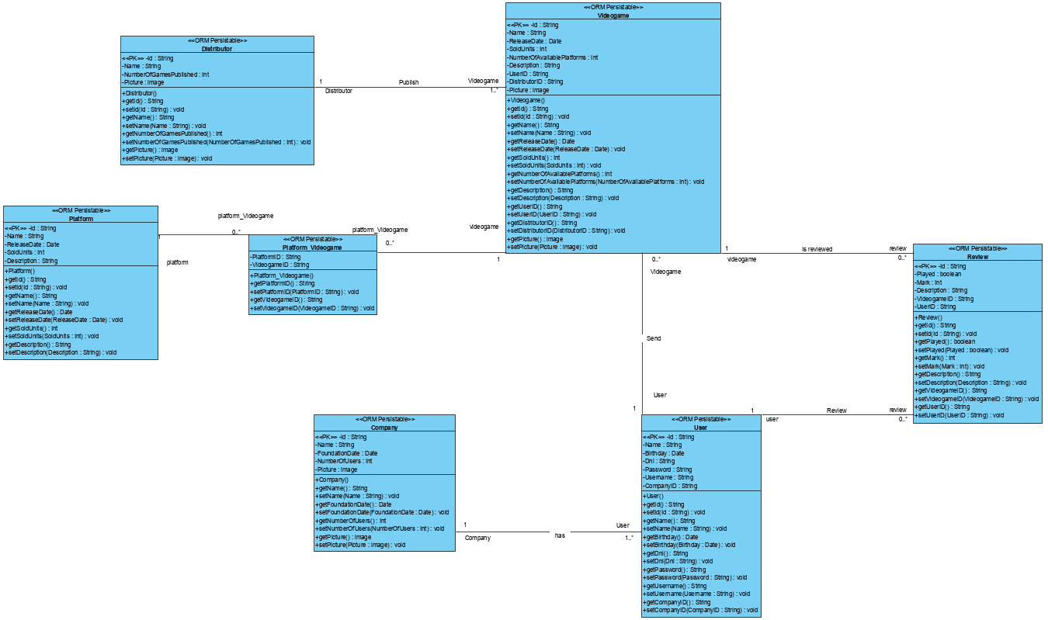

# UML

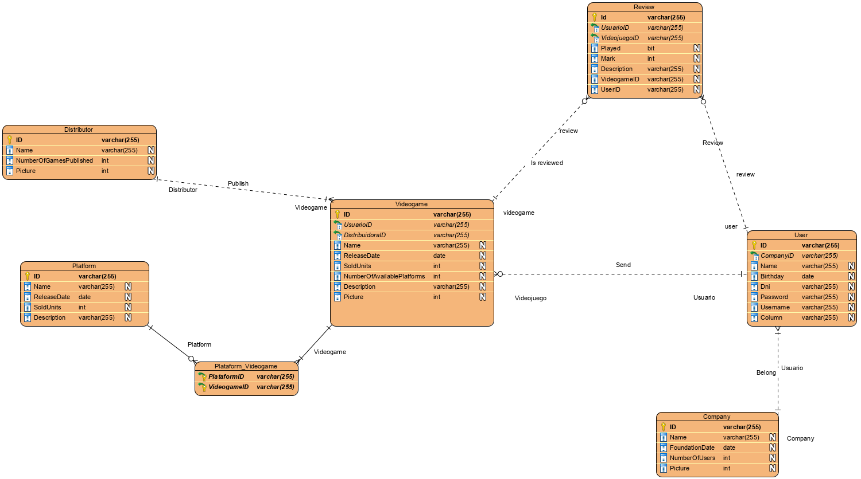

# Descripción

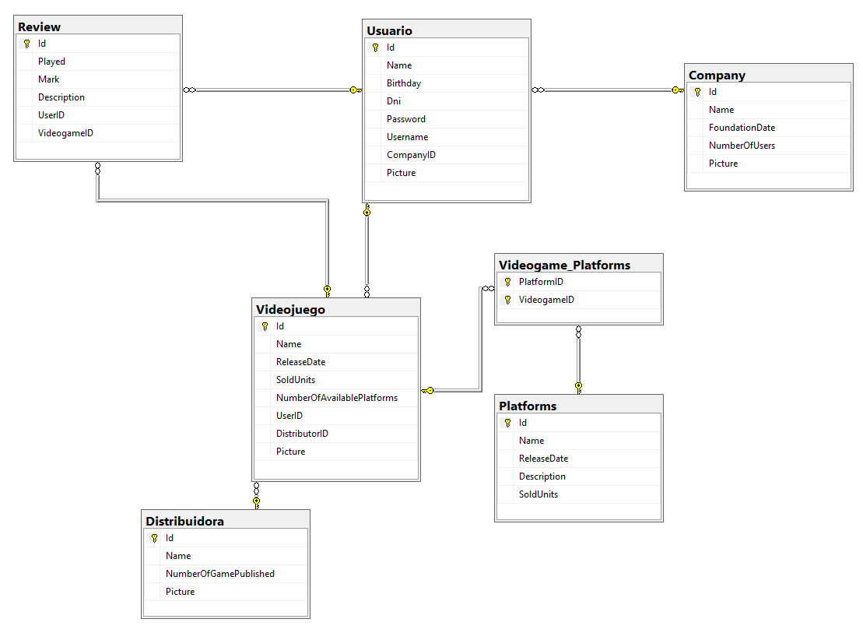

**Nº de jueg public**

**Imagen**

**Nombre**

**Id de la dist**

**Ud. vendidas**

**Descripcion**

**Fecha de lanz**

**Nombre**

**Id de plataf**

**Nº de plat disp**

**Imagen**

**Id del distrib**

**Id del usuario**

**Ud. Vendidas**

**Fecha de lanz**

**Nombre**

**Id del videoj**

**Id del videoj**

**Id de la plat**

**Imagen**

**Nº de us.**

**Fecha Fundac**

**Nombre**

**Id de la comp**

**Imagen del u.**

**Id de la comp**

**Nombre de u.**

**Contraseña**

**Nº Dni**

**Fecha de nac**

**Nombre**

**Id del usuario**

**Id del videojuego**

**Id del usuario**

**Descripción**

**Nota**

**¿Lo has jugado?**

**Id del análisis**

Un usuario puede administrar varios videojuegos

Un videojuego es administrado por un usuario

**Una distribuidora puede publicar varios videojuegos**

**Un videojuego es publicado por una distribuidora**

**Una plataforma posee varios videojuegos**

**Un videojuego puede pertenecer a varias plataformas**

**Una compañía contiene varios usuarios**

**Un usuario pertenece a una compañía**

**Un análisis pertenece a un videojuego**

**Un videojuego puede tener varios análisis**

**Un análisis es publicado por un usuario**

**Un usuario puede publicar varios análisis**

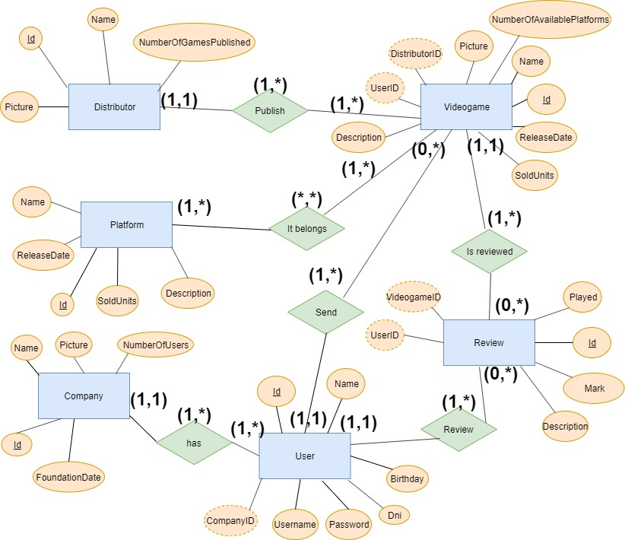

# DIAGRAMA ENTIDAD-RELACIÓN

Distributor(Id,Name,Picture,NumberOfGamesPublished)

# DIAGRAMA RELACIONAL

Videogame(Id,Name,ReleaseDate,SoldUnits,NumberOfAvailablePlatforms,Picture,Description,UserID*,DistributorID*)

Belongs(VideogameID*,PlatformID*)

Platform(Id,Name,ReleaseDate,SoldUnits,Description)

Review(Id,Description,Played,Mark,VideogameID*,UserID*)

User(Id,Name,Birthday,Dni,Username,Password)

Company(Id,Name,Picture,FoundationDate,NumberOfUsers)

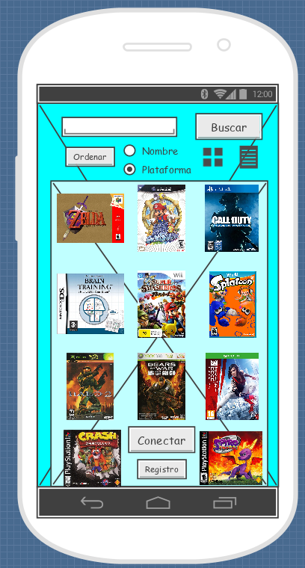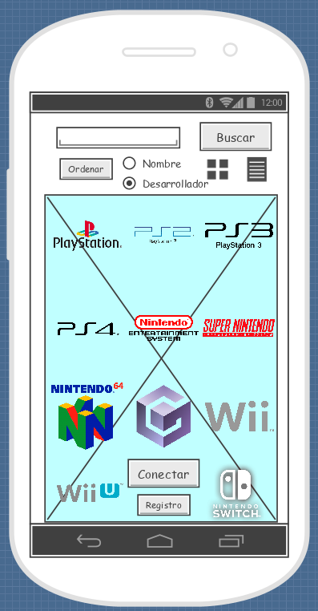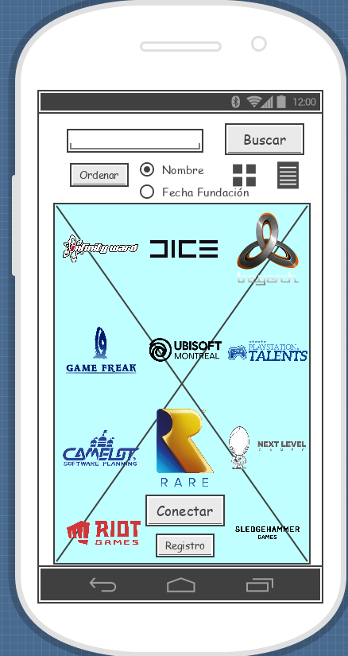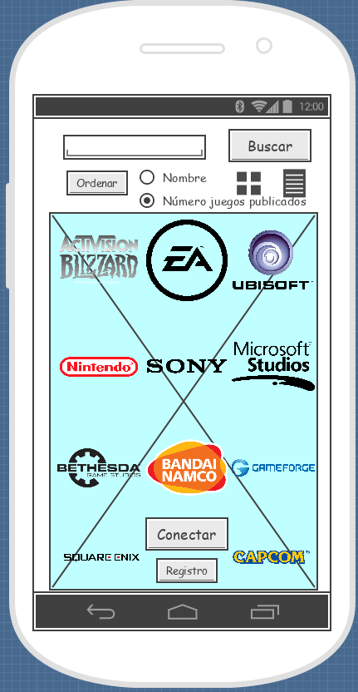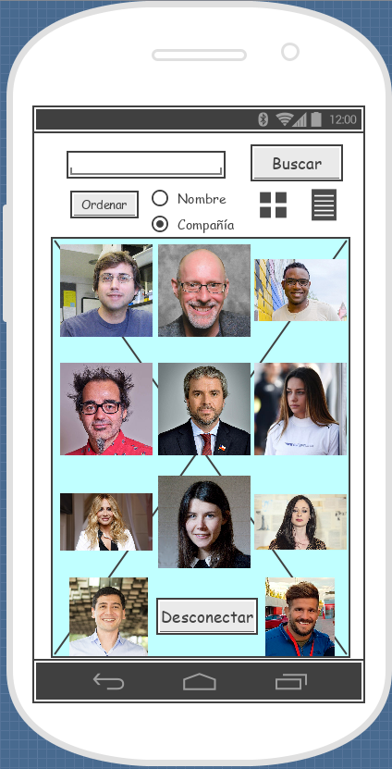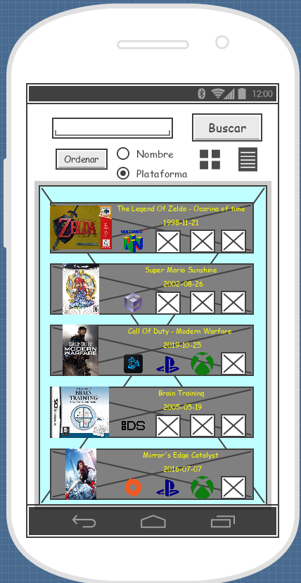

# Mockups

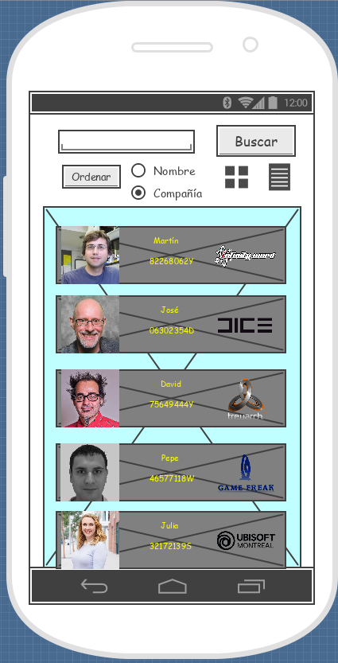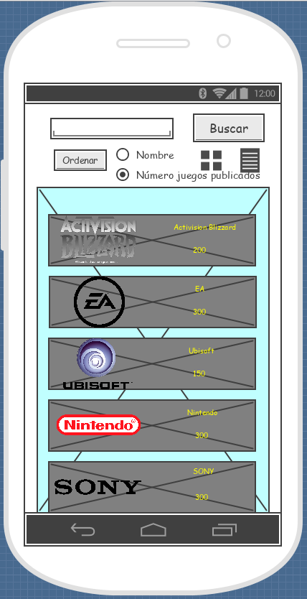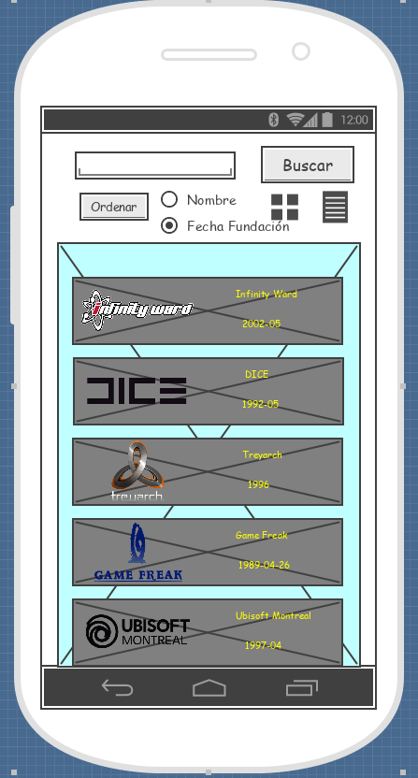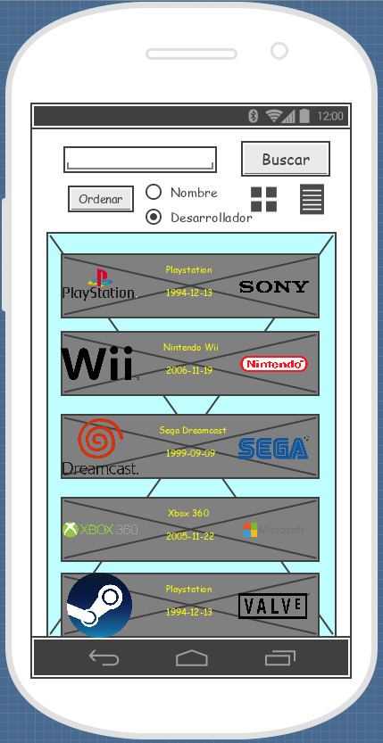

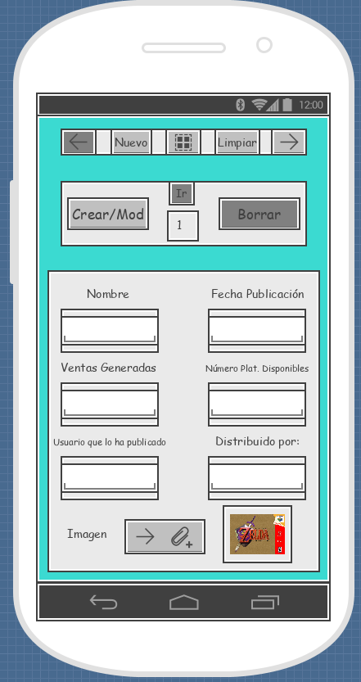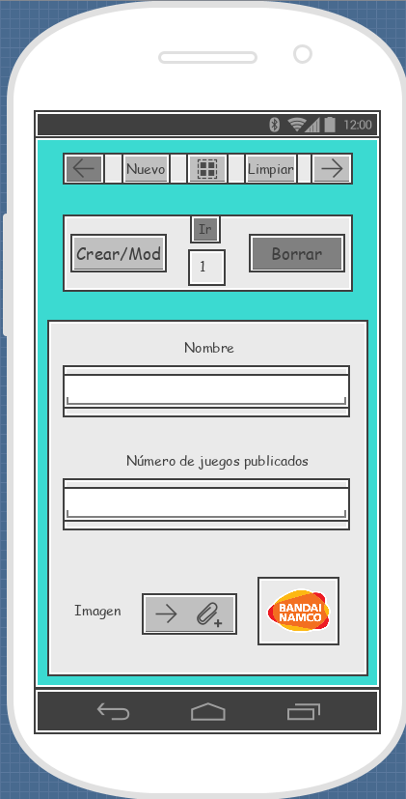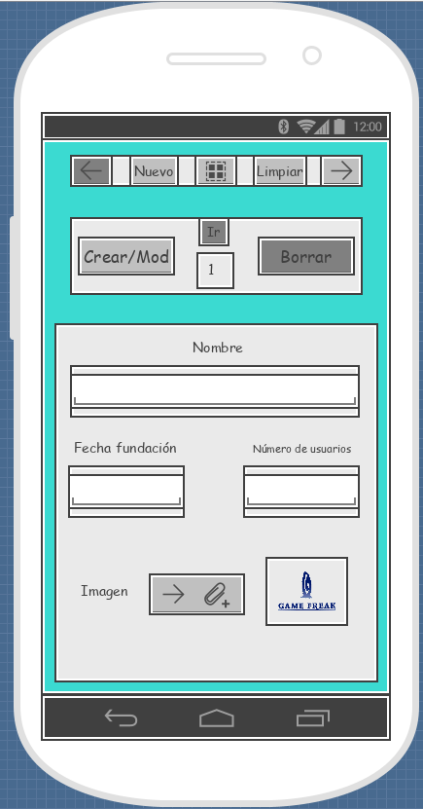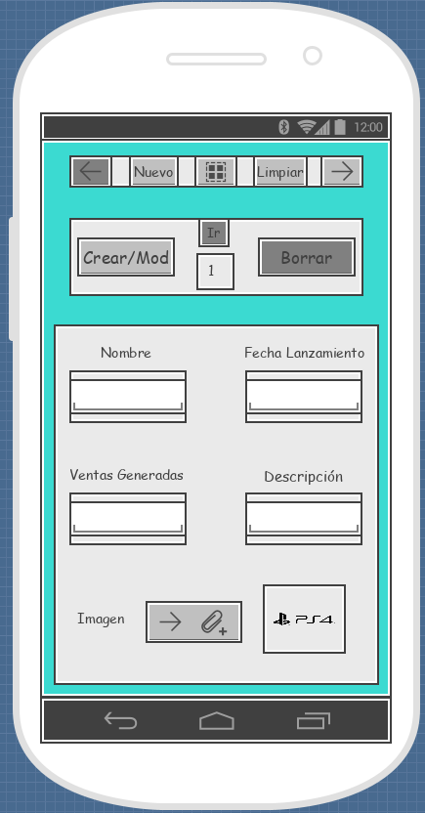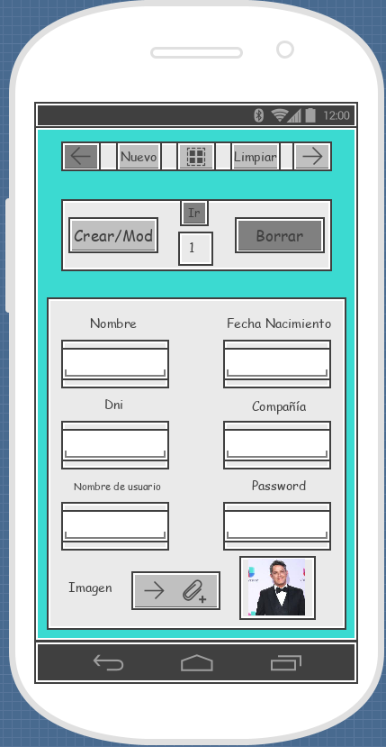

# Descripción de la aplicación

Acceso a una base de datos sobre videojuegos con sus correspondientes plataformas, compañías y distribuidoras. Los usuarios administradores pueden ver, crear, modificar y borrar las respectivas tablas mencionadas anteriormente y los usuarios normales pueden ver toda la información al respecto de estas, además de aportar información sobre ellos mismos con respecto a esos videojuegos (Completado, análisis).

# Pila tecnológica para usar

* **IDE:** Visual Studio 2019
* **Base de datos:** SQL server
* **Gestor de Base de Datos:** SQL server Management Studio
* **Diseñador de diagramas y relacionados:** Visual Paradigm
* **Gestor de peticiones:** Postman
* **Tecnología para la aplicación:** Xamarin
* **API:** ASP.net
* **Emulador:** Android emulator
* **ORM:** Entity Framework

# Historia de usuario

# Diagrama de casos de uso

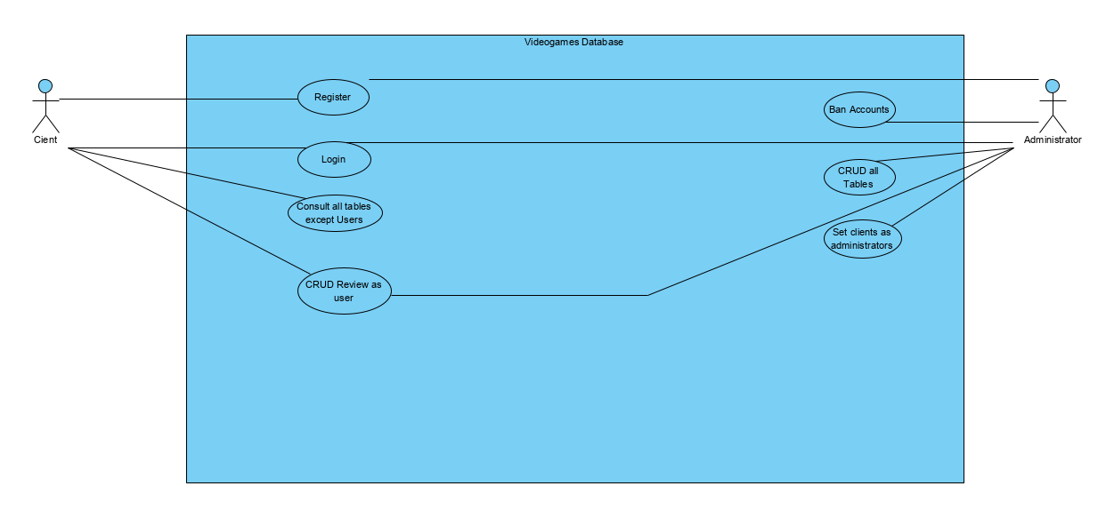

Puede convertir un usuario en administrador

Puede leer, añadir,

modificar y borrar todas las tablas

Puede prohibir el acceso de cuentas

Puede añadir, modificar y borrar los análisis hechos a su nombre

Puede ver la información de todas las tablas,

excepto la de usuario/a

Un usuario se puede conectar

Un usuario se puede registrar

# Explicación de la aplicación

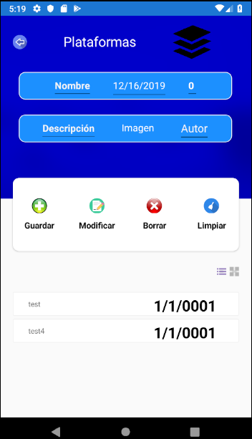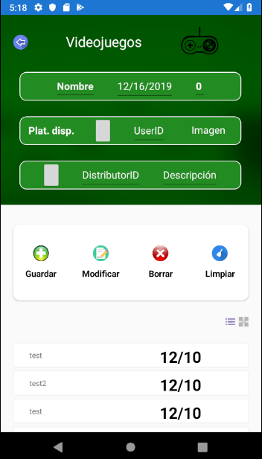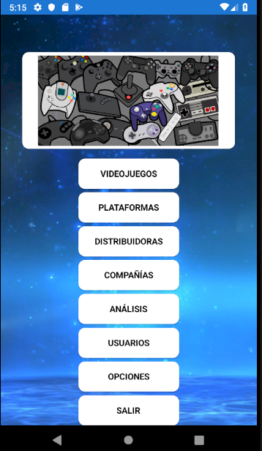

**Fecha de publicación**

**Nombre del videojuego**

**Seleccionar la ID del distribuidor que ha distribuido el juego**

**Introducir los datos del videojuego**

**Seleccionar la ID del usuario que lo ha añadido a la página**

**En la base de datos (SQL server) y localmente (SQLite)**

**Salir de la aplicación**

**Acceder a la interfaz de opciones**

**Acceder a la interfaz de usuarios**

**Acceder a la interfaz de análisis**

**Acceder a la interfaz de compañías**

**Acceder a la interfaz de distribuidoras**

**Acceder a la interfaz de plataformas**

**Acceder a la interfaz de videojuegos**

## CRUD de Plataformas

## CRUD de Videojuegos

## Pantalla de título

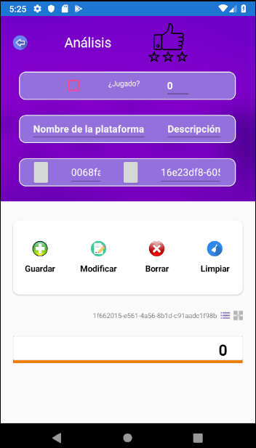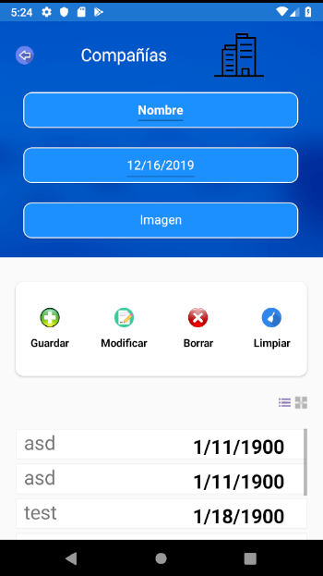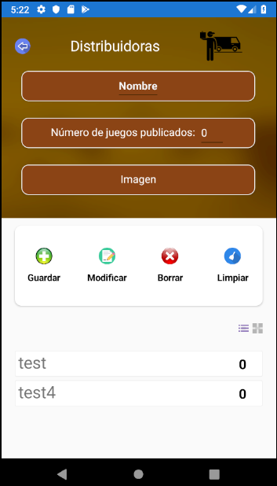

## CRUD de Análisis

## CRUD de Distribuidoras

## CRUD de Compañías

## Opciones

## CRUD de Usuarios

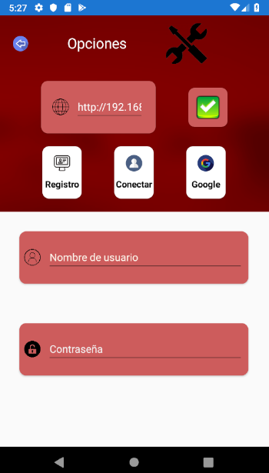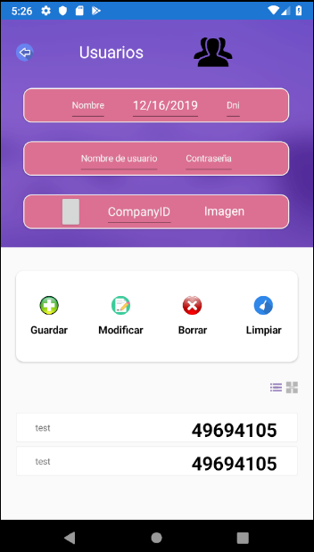

**Login de Google**

**Introduce la IP necesaria para conectar la APP a la API**

# Comparar tecnologías

## Nativa

Es la tecnología que utiliza Xamarin, sus ventajas y desventajas son:

**Ventajas:**

* Acceso complete al dispositivo, en software y hardware.
* Mejor experiencia de usuario
* Visualización desde tiendas de aplicaciones e integración con otros dispositivos inteligentes

**Desventajas:**

* Diferentes lenguajes de programación y habilidades según el Sistema operative
* Costos y tiempo de Desarrollo altos
* No aparecería en búsquedas de google en caso de no tener una web optimizada para móviles

## Web

Sus lenguajes conocidos son JavaScript y HTML, sus ventajas y desventajas son:

**Ventajas:**

* Código de programación reutilizable
* Desarrollo más sencillo y de menor costo
* No necesita instalación

**Desventajas:**

* La conexión a internet es necesaria
* Acceso limitado al hardware del dispositivo
* Pierde visibilidad en las tiendas por no necesitar instalación

## Híbrida

Sus lenguajes más conocidos son HTML5, CSS3 y JAVA, sus ventajas y desventajas son:

**Ventajas:**

* Gran parte del desarollo es compartido entre todas las plataformas (Android, iOS, Windows Phone)
* Menor coste de Desarrollo y diseño
* Mantenimiento y actualizaciones más fáciles de desarrollar
* Basadas en estándares web populares
* Prototipado más rápido

**Desventajas:**

* En ocasiones no se puede acceder a las funcionalidades del hardware del dispositivo
* El diseño de la aplicación será simulado para parecer una aplicación nativa
* Dependiendo de la complejidad de la app, la velocidad y fluidez puede verse perjudicada.

## Progressive Web App

Sus ventajas y desventajas son:

**Ventajas:**

* Tiene interfaz de aplicación nativa
* Funciona independientemente de la conexión a internet
* Envía notificaciones push
* Se actualiza constántemente
* Es instalable

**Desventajas:**

* Rendimiento limitado y consume más batería de lo normal, porque el Código native es más rápido que el Código web
* El Código es interpretado en lugar de compilado
* No puede acceseder a todas las funcionalidades específicas del dispositivo